1. Vyrieš rovnicu :
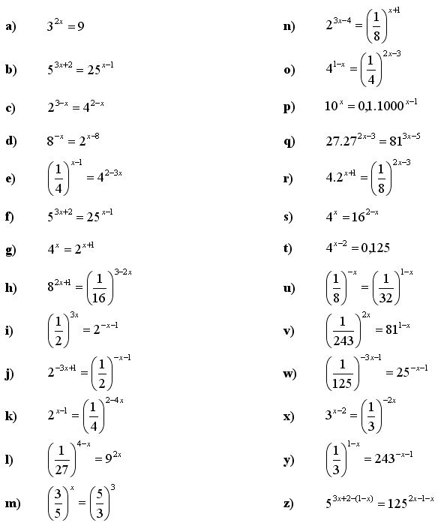

2. Vyrieš rovnicu :

